Tạo domain local cho thằng eviroment

Đây là 1 class dùng chung khi mà mình chạy dưới chế độ là debug

(ng serve)

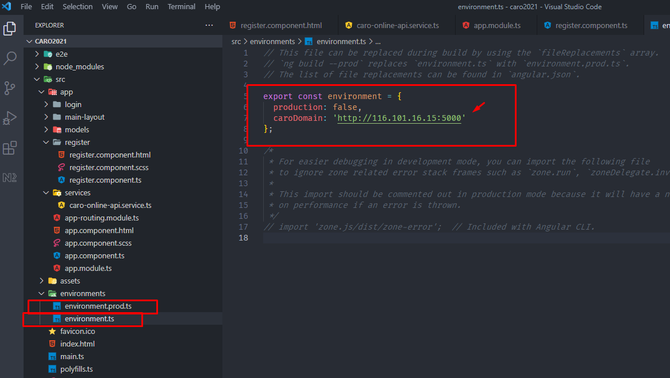

Ta sử dụng component Snack-bar

<https://material.angular.io/components/snack-bar/examples>

để làm thông báo.

Trước khi sử dụng thì chúng ta phải import trong app.module.ts

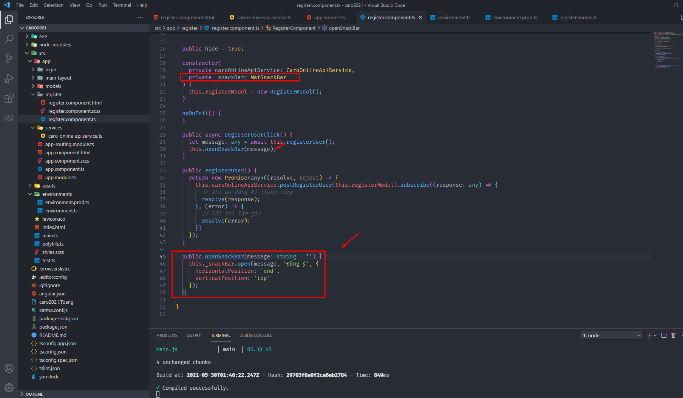

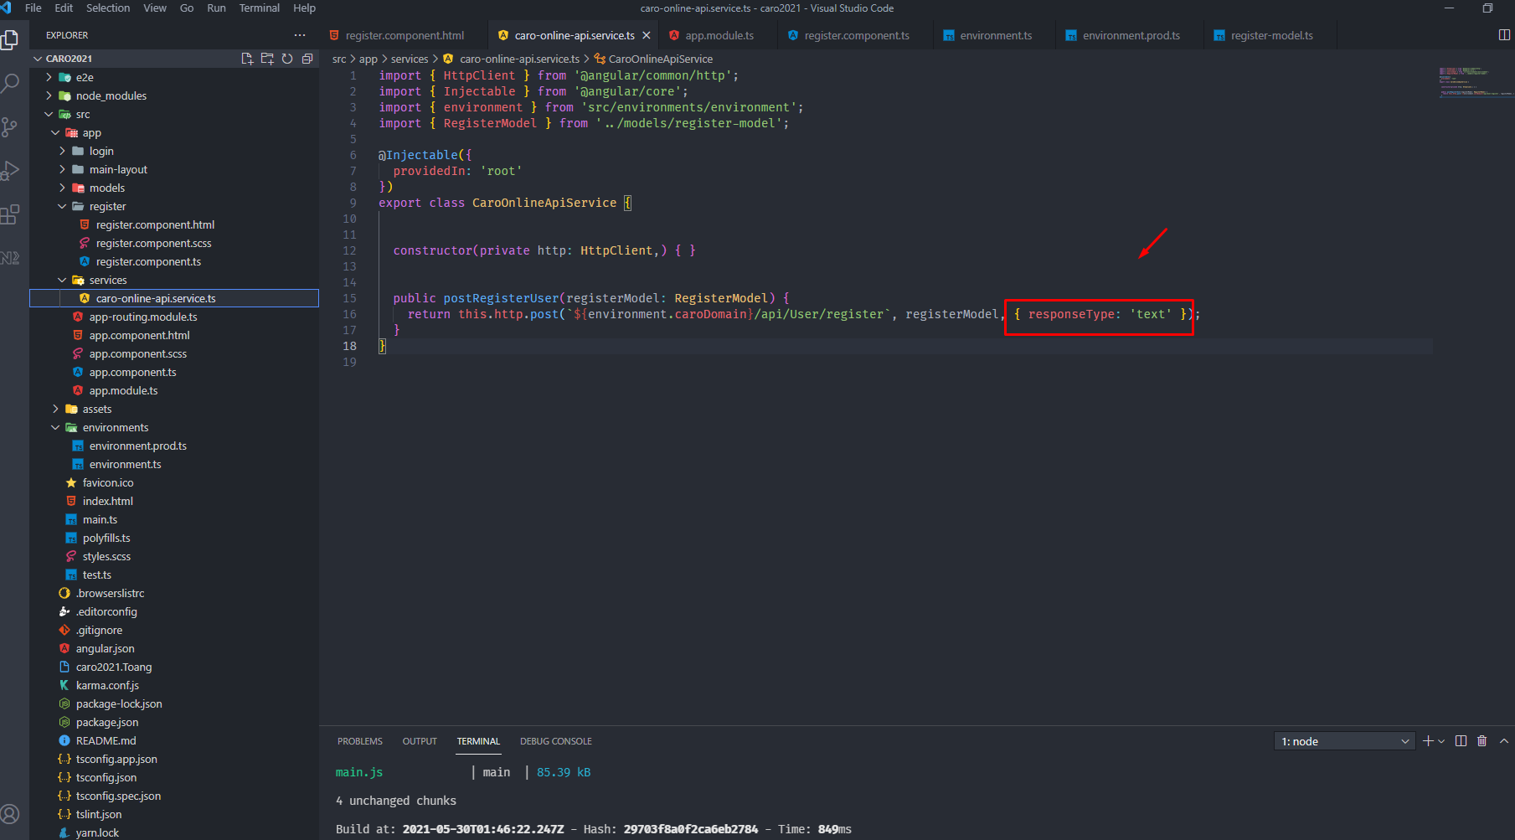

Khắc phụ kiểu response type: kiểu trả về mà chúng ta nhận được nó là text( string ) lên cần chỉ rõ ra.

Nếu không trình duyệt sẽ mặc hiểu nó kiểu json và khi đó trình ép kiểu bị lỗi lên nhảy vào block error

Mặc dù status code chúng ta là 200

Để phục vụ mục sửa đổi phù hợp project mới

Chúng ta cần sửa đổi về service

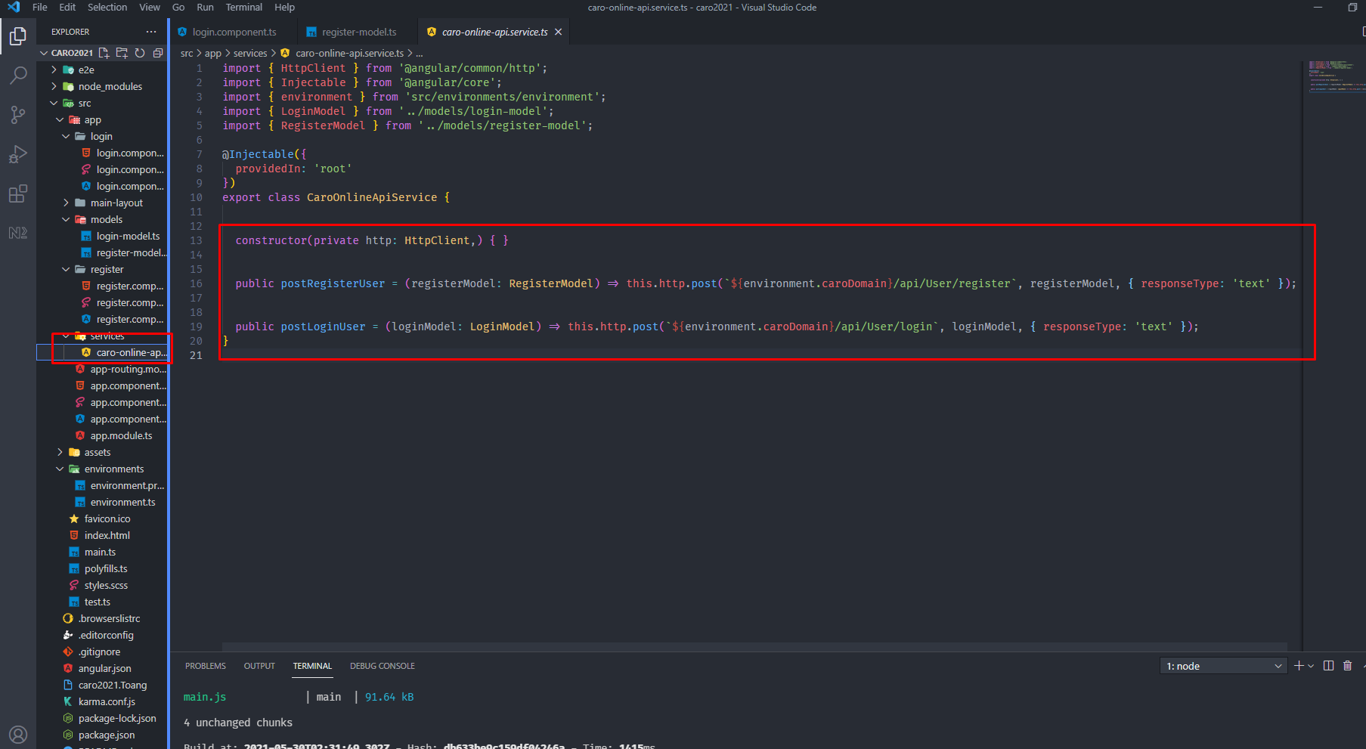

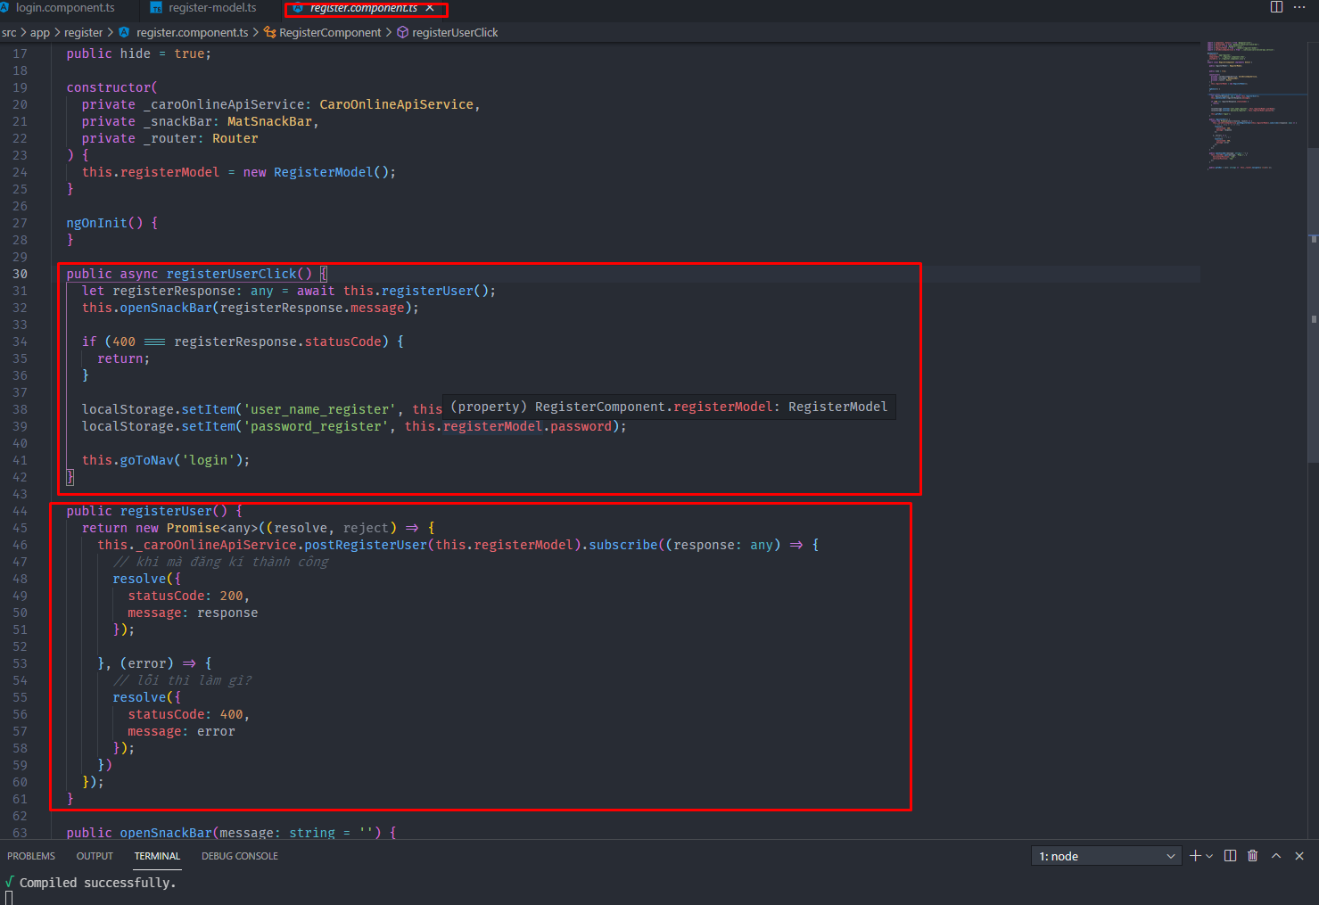

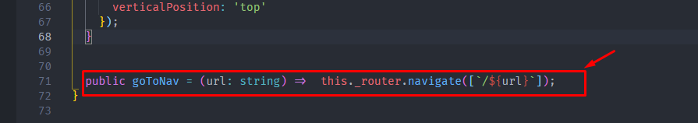

Sửa goToNav : truyền url từ bên ngoài vào để redirect web

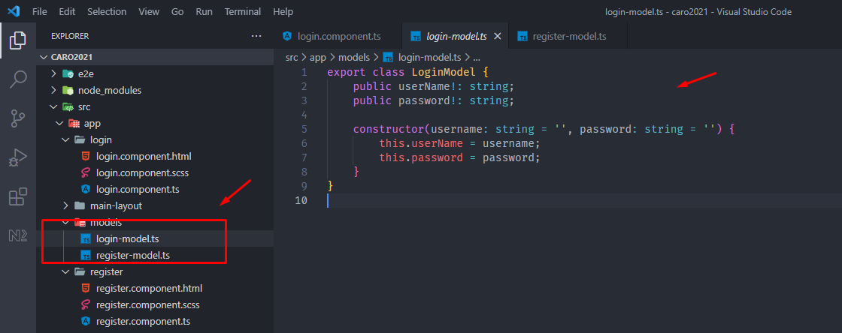

Chúng ta cần thêm model login để làm quy chuẩn bán model cho api bên phía server xử lí

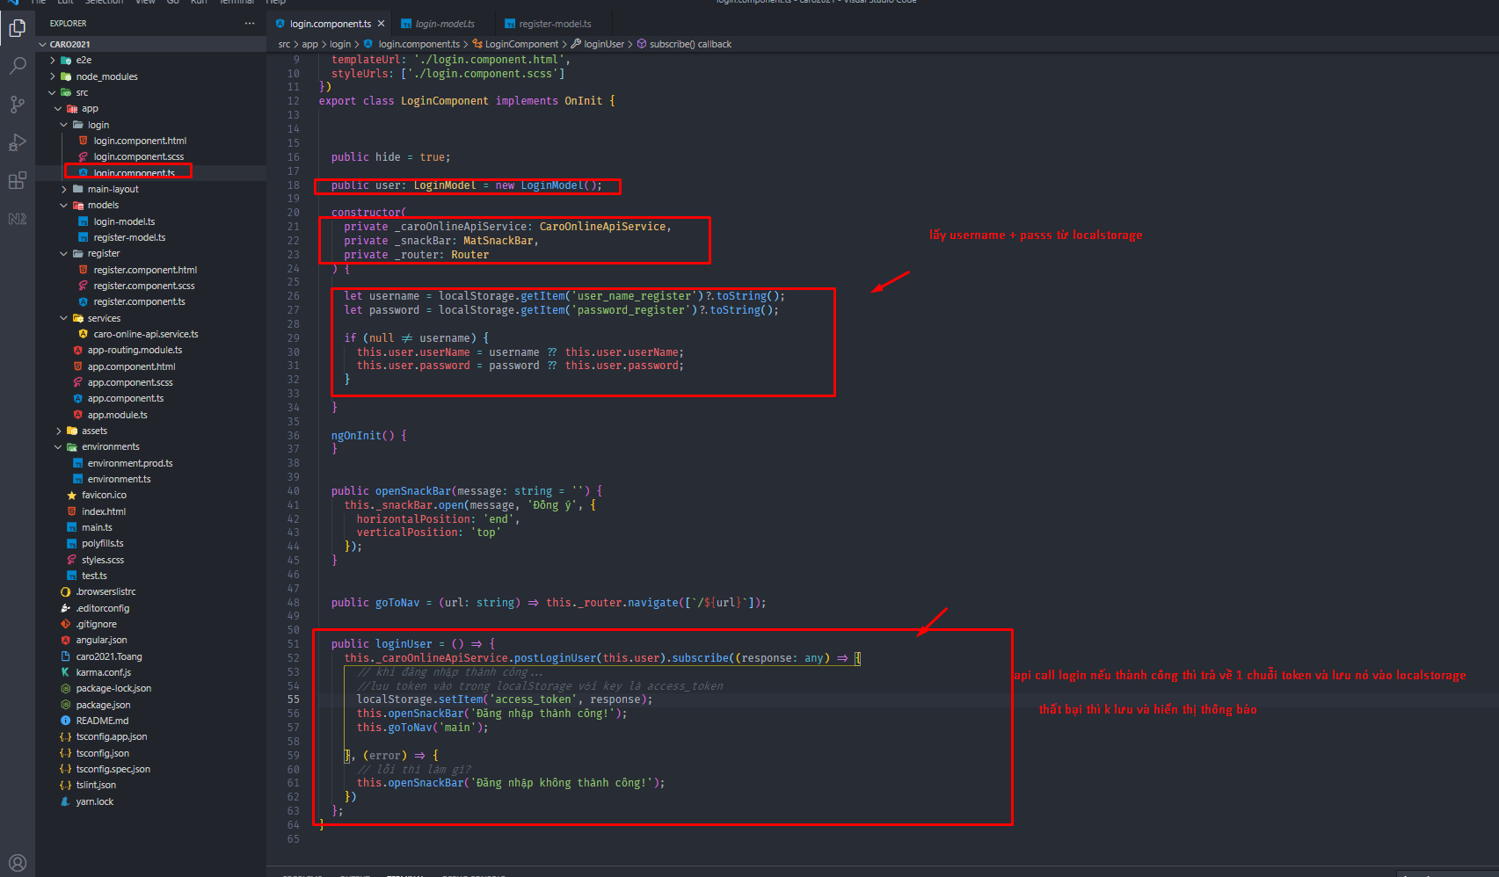

File html của login

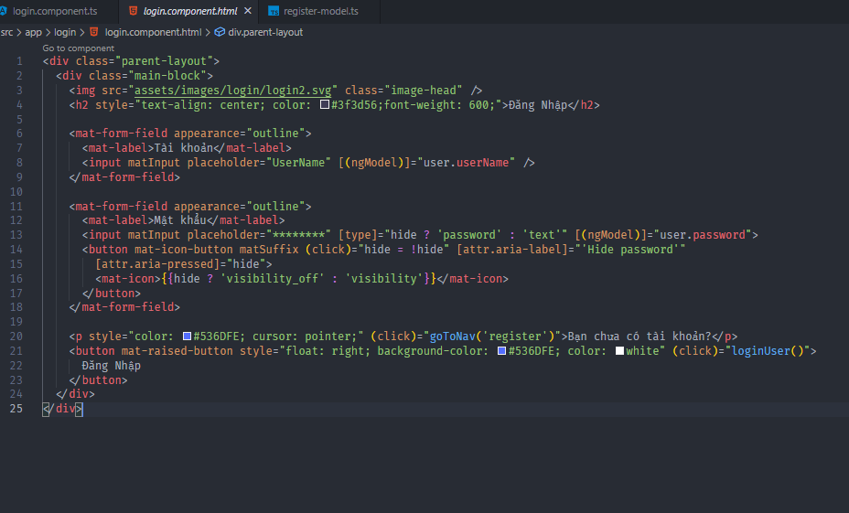

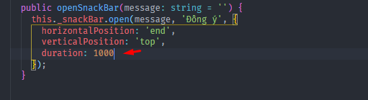

Sửa lại set cho duration là 1000 (ms) tức 1 giây

Để decode cái token ra json

<https://www.npmjs.com/package/@auth0/angular-jwt>

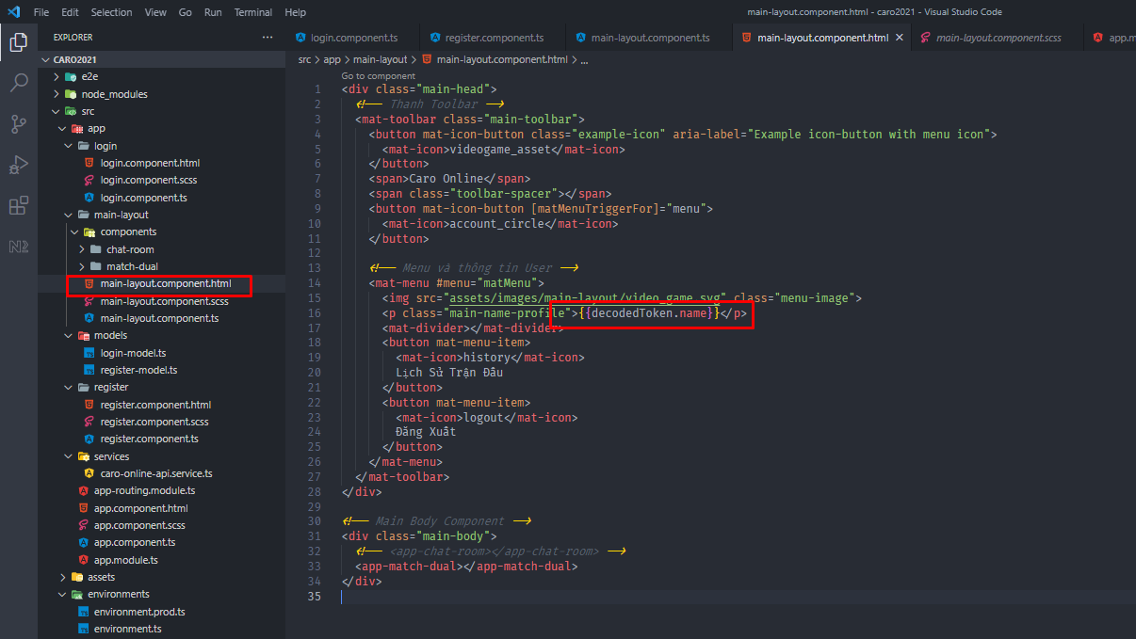

Sửa lại tên theo tài khoản đang đăng nhập

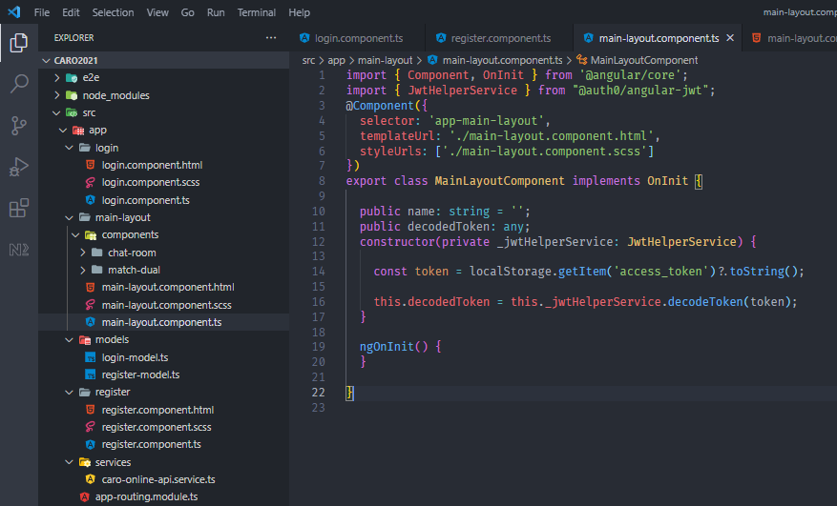

Chú ý : 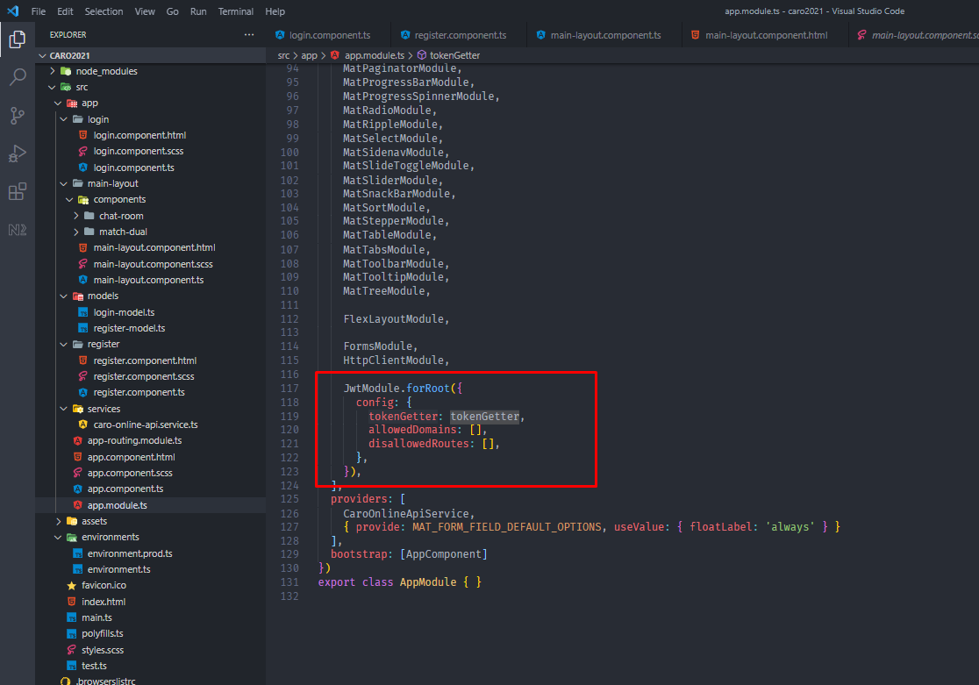

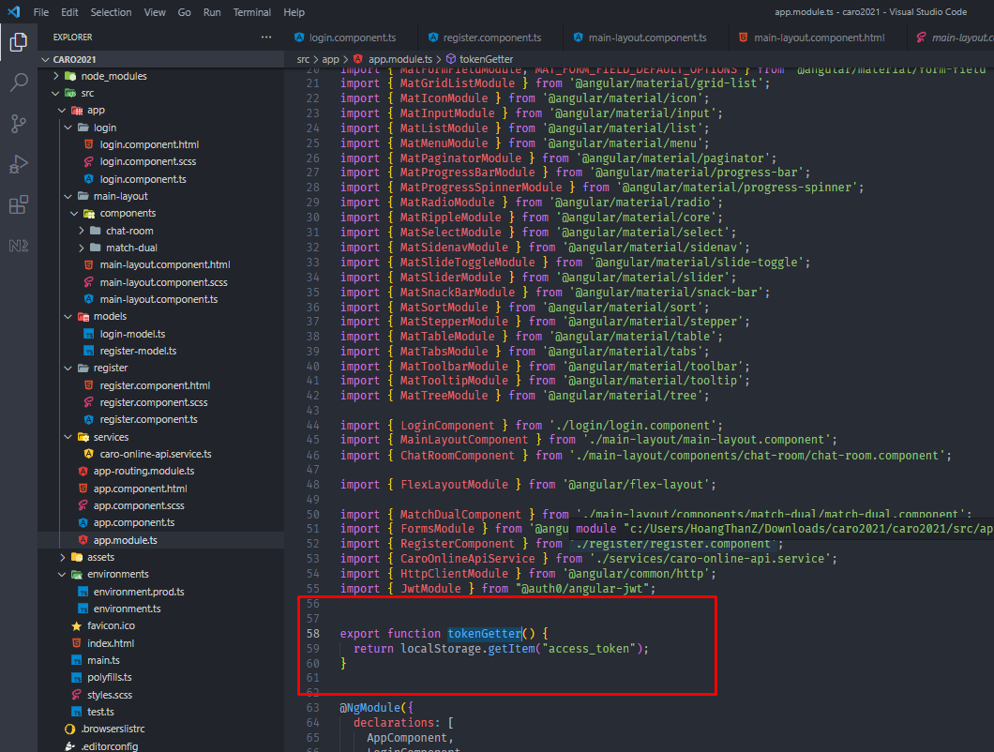

Để import module decode jwt vào angular app